Федеральное агентство связи
ФЕДЕРАЛЬНОЕ ГОСУДАРСТВЕННОЕ БЮДЖЕТНОЕ
ОБРАЗОВАТЕЛЬНОЕ УЧРЕЖДЕНИЕ ВЫСШЕГО ОБРАЗОВАНИЯ
«САНКТ-ПЕТЕРБУРГСКИЙ ГОСУДАРСТВЕННЫЙ УНИВЕРСИТЕТ ТЕЛЕКОММУНИКАЦИЙ ИМ. ПРОФ. М. А. БОНЧ-БРУЕВИЧА» (СПбГУТ)

Факультет кибербезопасности.
Кафедра информационной безопасности компьютерных сетей

ЛАБОРАТОРНАЯ РАБОТА №8
по дисциплине «Безопасность компьютерных систем»

Выполнил: студент 2-го курса группы ИКПИ-42
Терещенко Максим Андреевич
Преподаватель:
Беккель Людмила Сергеевна

Санкт-Петербург
2026

Введение

1.1 Цель работы
Изучить команду netstat, освоить её основные ключи и научиться анализировать состояние сетевых соединений и сокетов на компьютере.

1.2 Задачи
- Выполнить команду netstat с различными параметрами;
- Изучить синтаксис и основные ключи команды;
- Проанализировать состояние сокетов и определить типы соединений;
- Ознакомиться с практическим применением команды для диагностики сетевых соединений.

2. Общие сведения
Команда netstat (Network Statistics) позволяет просматривать активные сетевые соединения, таблицы маршрутизации, статистику по протоколам TCP/UDP, а также идентифицировать процессы, использующие порты.
Сокет — это комбинация IP-адреса и номера порта, которая однозначно определяет конечную точку сетевого соединения.

3. Ход работы

3.1 Базовая команда netstat
netstat
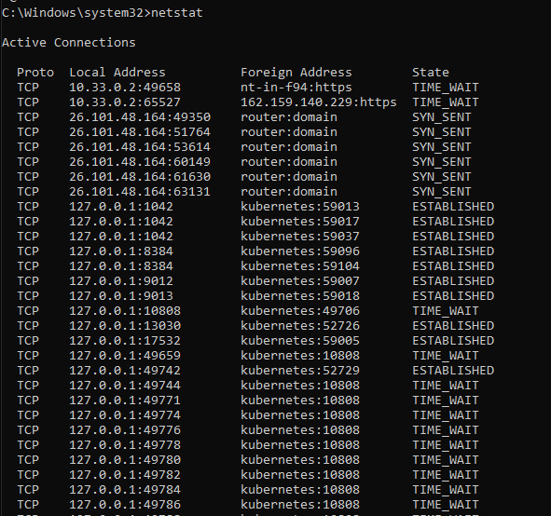
Рисунок 3.1.1 — Результат выполнения команды netstat
В выводе отображаются:
1. Протокол (TCP/UDP);
2. Локальный адрес и порт;
3. Удалённый адрес и порт;
4. Состояние соединения (ESTABLISHED, LISTEN, TIME_WAIT и др.).
Основные состояния соединений:
- ESTABLISHED — соединение активно установлено;
- LISTEN — порт ожидает входящих подключений;
- TIME_WAIT — ожидание подтверждения завершения соединения;
- SYN_SENT — попытка установить соединение;
- CLOSED — порт свободен.

3.2 Основные ключи команды netstat

3.2.1 Ключ -a (all)
netstat -a
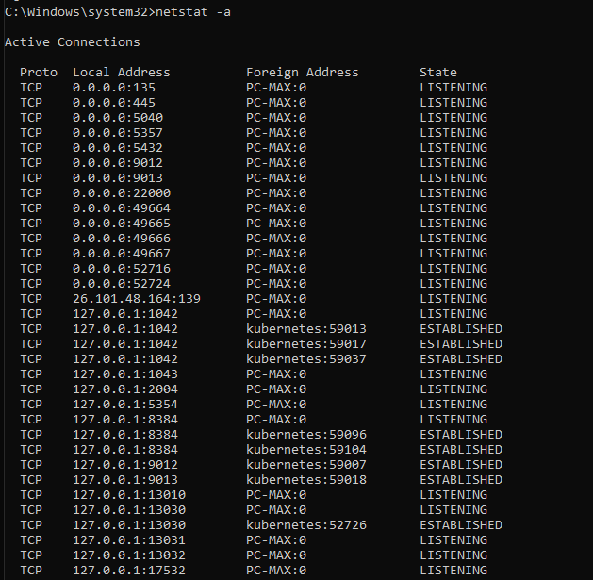
Рисунок 3.2.1 — Результат выполнения команды netstat -a
Показывает все сокеты.

3.2.2 Ключ -n (numeric)
netstat -n
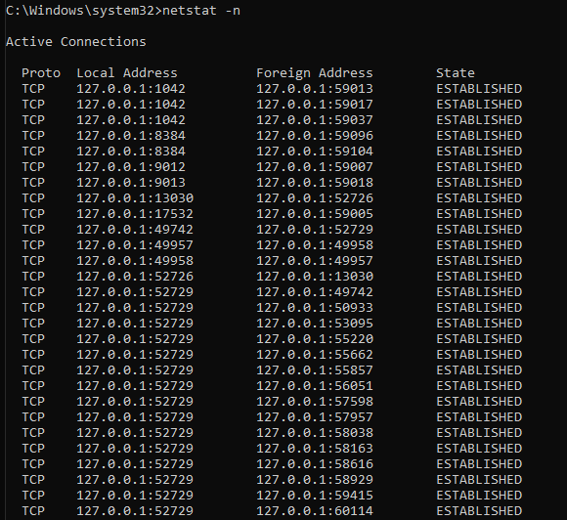
Рисунок 3.2.2 — Результат выполнения команды netstat -n
Отображает адреса и порты в числовом формате (без попыток определения имён).

3.2.3 Ключ -o
netstat -o
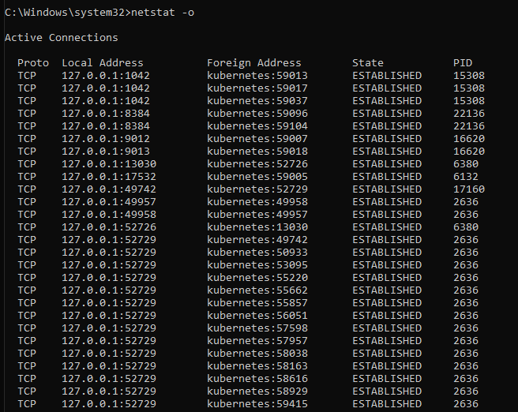
Рисунок 3.2.3 — Результат выполнения команды netstat -o
Показывает идентификатор процесса (PID), который использует каждое соединение.

3.2.4 Ключ -r (routing table)
netstat -r
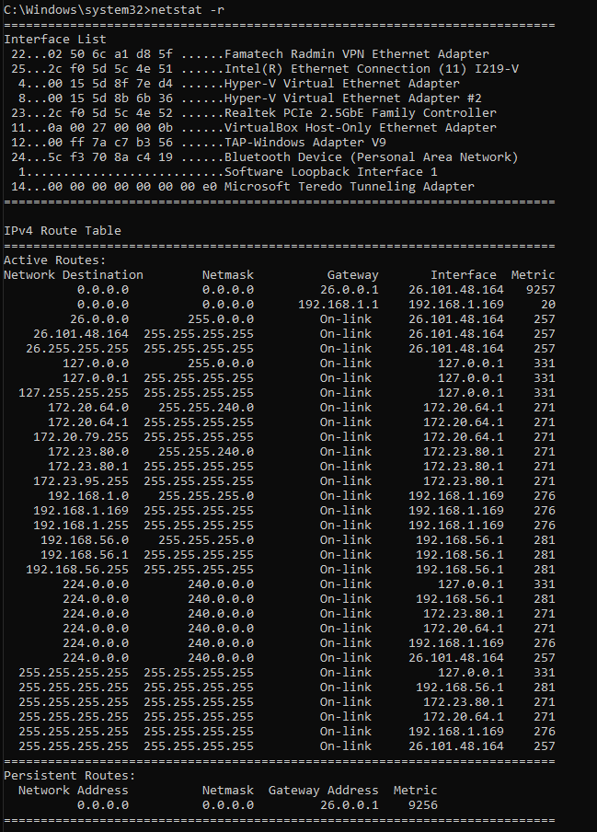
Рисунок 3.2.4 — Таблица маршрутизации

3.2.5 Ключ -p (port)
netstat -p tcp

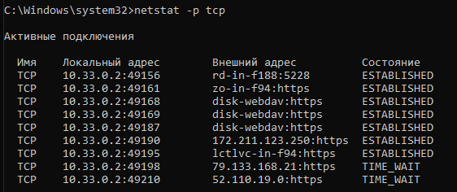
Рисунок 3.2.5 — Таблица маршрутизации

3.2.6 Комбинация ключей -ano
netstat -ano
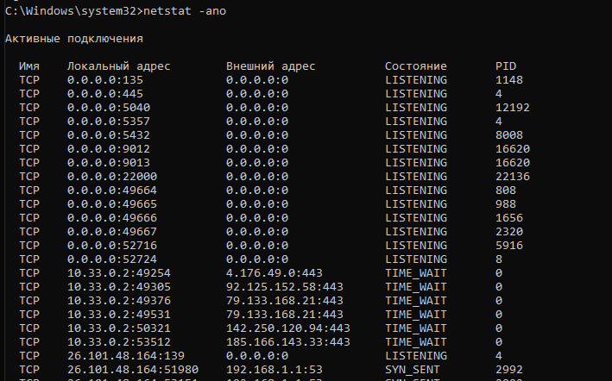
Рисунок 3.2.6 — Результат выполнения команды netstat -ano
Показывает все соединения в числовом формате с указанием PID.

3.3 Практическое применение команды netstat
С помощью команды netstat -ano можно определить, какие процессы используют определённые порты.
Для примера был заблокирован и затем разблокирован порт 443 (HTTPS) с помощью Windows Firewall:
netsh advfirewall firewall add rule dir=in action=block protocol=TCP localport=443 name="Block_TCP_443"
Рисунок 3.3.1 — Блокировка порта 443
netsh advfirewall firewall show rule name=all
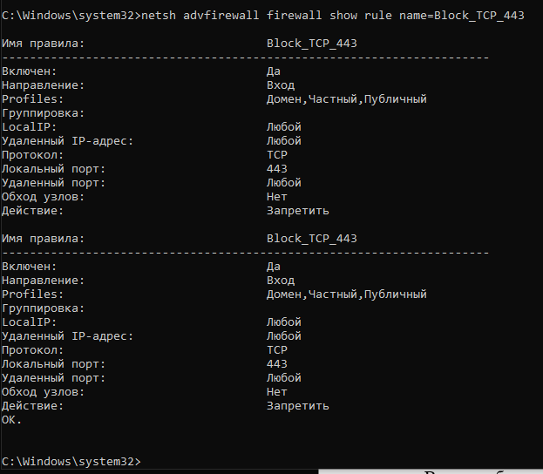
Рисунок 3.3.2 — Проверка созданных правил firewall

netsh advfirewall firewall add rule name="Open Port 443" dir=in action=allow
protocol=TCP localport=443
Рисунок 3.3.3 — Правило блокировки порта 443
После открытия порта:
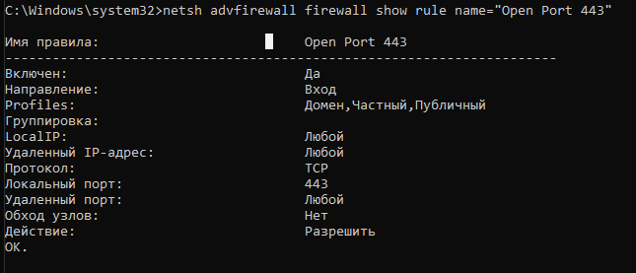
Рисунок 3.3.4 — Открытие порта 443

4. Выводы
В ходе лабораторной работы:
- Изучена команда netstat и её основные ключи (-a, -n, -o, -r).
- Освоена команда netstat -ano.
- Проанализированы состояния сетевых сокетов (ESTABLISHED, LISTEN, TIME_WAIT и др.).
- Продемонстрировано практическое применение команды для диагностики сетевых соединений и управления портами через Windows Firewall.
Команда netstat является важным инструментом для мониторинга и диагностики сетевой активности компьютера.

5. Список использованных источников
- Методические указания к лабораторной работе 8.1 «Команда Netstat»: https://lms.academy.eltex-co.ru/mod/url/view.php?id=11959

